SACA CIVIL

AVISA

Que mediante providencia calendada VEINTISEIS (26) de ABRIL de DOS MIL DIECIOCHO (2018), el Magistrado (a) MARCO ANTONIO ÁLVAREZ GÓMEZ, DENIEGA la acción de tutela radicada con el No. 11001 22 03 000 2018 0777 00 formulada por JULIA MEDINA DE BRAVO contra JUZGADO 25 CIVIL DEL CIRCUITO DE BOGOTA, por lo tanto se pone en conocimiento la existencia de la mencionada providencia a:

TODOS LAS PARTES E INTERVINIENTES DENTRO DE LA ACCIÓN DE
TUTELA No 2018-00096

Si este fallo no fuere impugnado se remitirá a la H. Corte Constitucional para su eventual revisión. Se fija el presente aviso en la cartelera física de la Sala Civil del Tribunal Superior del Distrito Judicial de Bogotá D.C., por el término de un (1) día.

07/05/2018 10:07 a.m. .lcp
SE FIJA EL 08 DE MAYO DE 2018)A LA 08:00 AM
VENCE: EL 08 DE MAYO DE 201
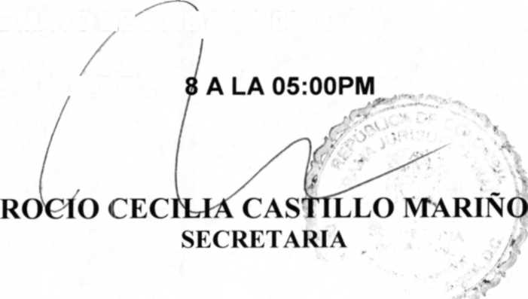

(Bogotá, <D. C, Av. Cade 24 IT 53- 28 Torre C Oficina 305
Conmutador 4233390 <£#. <F<m!£#. 8350, 8351

TRIBUNAL SUPERIOR DEL DISTRITO JUDICIAL DE BOGOTA
SALA CIVIL

LA SECRETARIA DE LA SALA CIVIL DEL TRIBUNAL SUPERIOR EL DISTRITO
JUDICIAL DE BOGOTA D.C.

A VISA ACCION DE TUTELA

Que mediante providencia calendada VEINTISEIS (26) de ABRIL de DOS MIL DIECIOCHO (2018) la H. Magistrado GERMAN VALENZUELA VALBUENA, ordeno poner en conocimiento la ADMISION de la acción de tutela instaurada por MARIA PATRICIA CARRASCO Y OTRO contra JUZGADO 26 CIVIL DEL CIRCUITO DE BOGOTA, radicada con el No 110012203000201800819, por lo tanto se pone en conocimiento la mencionada sentencia a ALEJANDRO BERNIER VELEZ APODERADO DDDA.

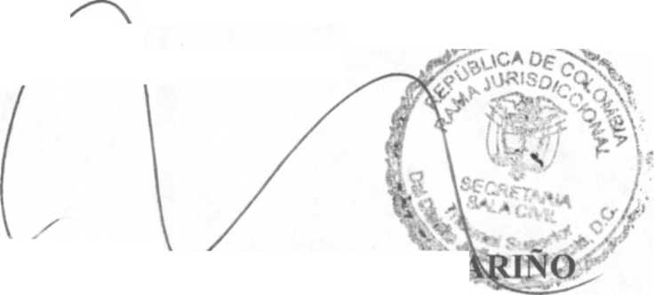
ROCIO CECILIA CASTILLO 1VL SECRETARIA
SE FIJA EL 7 DE MA YO/DE 2018 a las 08:00 am VENCE: EL 7 DE MA YQ DE 2018 a las 5:00 pm
Se fija el presente aviso en la cartelera física de la Sala civil del tribunal Superior del Distrito de Bogotá D.C, por el termino de un (1) día.

Bogotá, D.C, Av. Calle 24 N" 53 - 28 Torre C Oficina 305 Conmutador 4233390 Fax Ext. 8350, 8351 tutelasciviltsbta@cendoj.ramajudicial.gov.co
04/05/2018 11:22 a.m.

TRIBUNAL SUPERIOR DEL DISTRITO JUDICIAL DE BOGOTA
SALA CIVIL

LA SECRETARIA DE LA SALA CIVIL DEL TRIBUNAL SUPERIOR EL DISTRITO JUDICIAL
DE BOGOTA D.C.

A VISA ACCION DE TUTELA
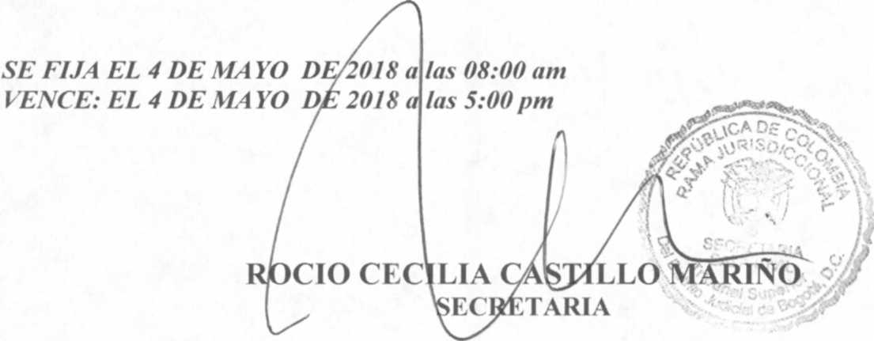
Se fija el presente aviso en la cartelera física de la Sala civil del tribunal Superior del Distrito de Bogotá D.C, por el termino de un (1) día.
Que mediante providencia calendada VEINTISEIS (26) de ABRIL de DOS MIL DIECIOCHO (2018) la H. Magistrada MYRIAM INES LIZARAZU BITAR , ordeno poner en conocimiento la ADMISION de la acción de tutela instaurada por YINA FARIDDY CASTILLO VARGAS contra JUZGADO 26 CIVIL DEL CIRCUITO DE BOGOTA Y OTRO, radicada con el No 110012203000201800850, por lo tanto se pone en conocimiento la mencionada sentencia a NELSON RODOLFO CARDENAS SALAZAR APODERADO DDDA
Bogotá, D.C, Av . Calle 24 N° 53 - 28 Torre C Oficina 305 Conmutador 4233390 Fax Ext. 8350, 8351 tutelasciviltsbta'ít cendoj.ramajudicial.gov.co
03/05/2018 11:50 a.m.

TRIBUNAL SUPERIOR DEL DISTRITO JUDICIAL DE BOGOTA
SALA CIVIL

LA SECRETARIA DE LA SALA CIVIL DEL TRIBUNAL SUPERIOR EL DISTRITO JUDICIAL
DE BOGOTA D.C.

AVISA ACCION DE TUTELA

Que mediante providencia calendada VEINTISEIS (26) de ABRIL de DOS MIL DIECIOCHO (2018) la H. Magistrada MYRIAM INES LIZARAZU BITAR , ordeno poner en conocimiento la ADMISION de la acción de tutela instaurada por YINA FARIDDY CASTILLO VARGAS contra JUZGADO 26 CIVIL DEL CIRCUITO DE BOGOTA Y OTRO, radicada con el No 110012203000201800850, por lo tanto se pone en conocimiento la mencionada sentencia a HENR Y ESTEBAN CASTILBLANCO BRICEÑO APODERADO DDDA.

Se fija el presente aviso en la cartelera física de la Sala civil del tribunal Superior del Distrito de Bogotá D.C, por el termino de un (1) día.
■

SE FIJA EL 4 DE MA YO DE 2018 a las 08100 am VENCE: EL 4 DE MA YO DE 2018 ajas 5:00 pm
ROCIO CECILIA CASTILLO MARINO
SECRETARIA \
Bogotá, D.C, Av. Calle 24 N° 53 - 28 TorrV C Oficina 305 Conmutador 4233390 Fax Ext. 8350, 8351 tutelasciviltsbta@cendoj.ramajudicial.gov.co
03/05/2018 11:50 a.m.

TRIBUNAL SUPERIOR DEL DISTRITO JUDICIAL DE BOGOTA
SALA CIVIL

LA SECRETARIA DE LA SALA CIVIL DEL TRIBUNAL SUPERIOR EL DISTRITO JUDICIAL
DE BOGOTA D.C

A VISA ACCION DE TUTELA

Que mediante providencia calendada VEINTISEIS (26) de ABRIL de DOS MIL DIECIOCHO (2018) la H. Magistrada MYRIAM INES LIZARAZU BITAR , ordeno poner en conocimiento la ADMISION de la acción de tutela instaurada por YINA FARIDDY CASTILLO VARGAS contra JUZGADO 26 CIVIL DEL CIRCUITO DE BOGOTA Y OTRO, radicada con el No 110012203000201800850, por lo tanto se pone en conocimiento la mencionada sentencia a NELSON RODOLFO CARDENAS SALAZAR APODERADO DDDA
Se fija el presente aviso en la cartelera física de la Sala civil del tribunal Superior del Distrito de Bogotá D.C, por el termino de un (1) día.

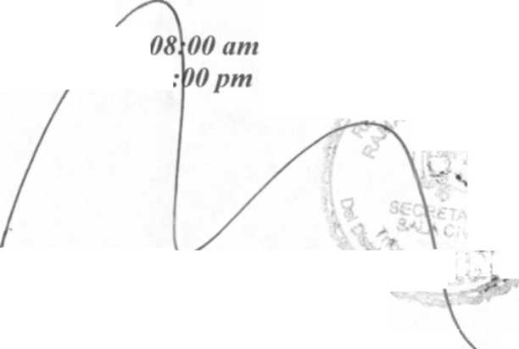
ROCIO CECILIA CASTILLO MA^INl SECRETARIA
SE FIJA EL 7 DE MA YO DE 2018 fias VENCE: EL 7 DE MA YO DE 20L8 a las 5
Vi** 1 ■
Bogotá, D.C, Av. Calle 24 N° 53 - 28 Torre C Oficina 305 Conmutador 4233390 Fax Ext. 8350, 8351 tutelasciviltsbta@cendoj.ramajudicial.gov.co

04/05/2018 11:13 a.m.

TRIBUNAL SUPERIOR DEL DISTRITO JUDICIAL DE BOGOTA
SALA CIVIL

LA SECRETARIA DE LA SALA CIVIL DEL TRIBUNAL SUPERIOR EL DISTRITO JUDICIAL
DE BOGOTA D.C.

A VISA ACCION DE TUTELA

Que mediante providencia calendada VEINTISEIS (26) de ABRIL de DOS MIL DIECIOCHO (2018) la H. Magistrada MYRIAM INES LIZARAZU BITAR , ordeno poner en conocimiento la ADMISION de la acción de tutela instaurada por YINA FARIDDY CASTILLO VARGAS contra JUZGADO 26 CIVIL DEL CIRCUITO DE BOGOTA Y OTRO, radicada con el No 110012203000201800850, por lo tanto se pone en conocimiento la mencionada sentencia a HENRY ESTEBAN CASTILBLANCO BRICEÑO APODERA DO DDDA.

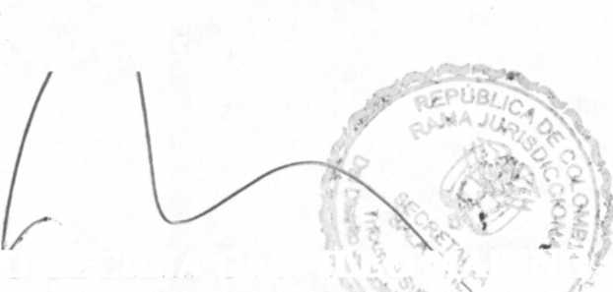
ROCIO CECILIA CASTILLO MARINÓ
SE FIJA EL 7 DE MA YO DE 2018/afas 08:00 am VENCE: EL 7 DE MA YO DE 20/8 a \s 5:00 pm
Se fija el presente aviso en la cartelera física de la Sala civil del tribunal Superior del Distrito de Bogotá D.C, por el termino de un (1) día.
SECRETARLA A

Bogotá, D.C, Av. Calle 24 N" 53 - 28 Torre C Oficina 305 Conmutador 4233390 Fax Ext. 8350, 8351 tutelasciv iltsbta ú cendoj.ramajudicial.gov.co
04/05/2018 11:13 a.m.

TRIBUNAL SUPERIOR DEL DISTRITO JUDICIAL DE BOGOTA
SALA CIVIL

LA SECRETARIA DE LA SALA CIVIL DEL TRIBUNAL SUPERIOR DEL DISTRITO JUDICIAL DE BOGOTÁ D.C.

AVISA

Que mediante providencia calendada DOS (2) de MAYO de DOS MIL DIECIOCHO (2018), la H. Magistrada ADRIANA SAAVEDRA LOZADA, ADMITIÓ dentro de la acción de tutela instaurada por INVERSIONES SITUAR S.A.S contra de la JUZGADO 14 CIVIL DEL CIRCUITO DE BOGOTA Y OTROS, con número de radicación 11001220300020180087800. Por lo tanto se pone en conocimiento A CUANTO TERCERO CON INTERESES CONSIDERE TENER DENTRO DEL PRESENTE ASUNTO.

Se fija el presente aviso en la cartelera física de la Sala Civil del Tribunal Superior del Distrito Judicial de Bogotá D.C, por el término de un (1) día.

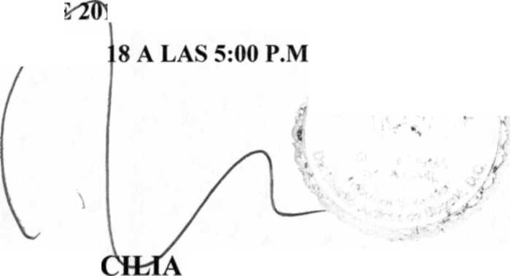
CASTILLO MARINO SECRETARIA
SE FIJA EL 7 DE MAYO DJ VENCE: EL 7 DE MAYOTIE 20
18 A LAS 08:00 A.M.
ROCIO CE

TRIBUNAL SUPERIOR DEL DISTRITO JUDICIAL DE BOGOTA
SALA CIVIL
LA SECRETARIA DE LA SALA CIVIL DEL TRIBUNAL SUPERIOR EL DISTRITO JUDICIAL
DE BOGOTA D.C.

A VISA ACCION DE TUTELA

Que mediante providencia calendada VEINTISEIS (26) de ABRIL de DOS MIL DIECIOCHO (2018), proferida por el H. Magistrado (a) LIANA AIDA LIZARAZO VACA, se ADMITIÓ la acción de tutela promovida por GONZALO BUITRAGO RUIZ Y OTROS contra el JUZGADO SEGUNDO CIVIL DEL CIRCUITO DE EJECUCION DE SENTENCIAS radicada con el No 1100120300020180084800, por la tanto se pone en conocimiento la mencionada sentencia de GLADIS MARIA GOMEZ ANGARITA APODERADA DE JEIMY VERANIA NAICIPA SANCHEZ ADJUDICATARIA dentro del proceso Ejecutivo No. 017-1993-0262 de GUILLERMO CRO GUERRERO contra ELVIRA RUIZ DE BUITRAGO.
Se fija el presente aviso en la cartelera física de la Sala Civil del Tribunal Superior del Distrito Judicial de Bogotá D.C, por el término de un (1) día. En consecuencia, se remite a la Honorable Corte Suprema de Justicia.

Bogotá, D.C, Av. Calle 24 N° 53 - 28 Torre C Oficina 305 Conmutador 4233390 Fax Ext. 8350, 8351
SE FIJA EL 07 DE MA YO DE 2018 A las 18:00 am
VENCE: EL 07 DE MA YO DE 2018 a las 5 00 pm -gj
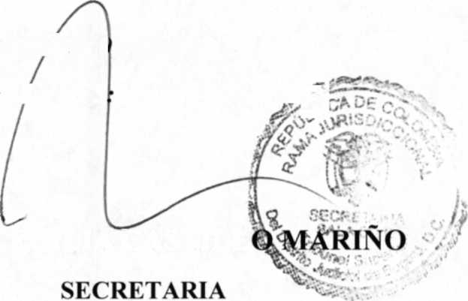
ROCIO CECILIA CASTILL
tu telasen iltsbl a a cendoj. rama judicial, gov.co

04/05/2018 11:21

